Nama : Rahmatul zakia
Kelas : TI 02
NIM : 0110218031

TUGAS PRAKTIKUM MATERI Modul VI Atribut dan Izin Akses File dan Direktori

1. Perhatikan data di bawah ini!
$ ls -l latihan
-rwxrw-r-- 1 badu badu 0 Des 11 01:54 latihan. Tuliskan perintah agar permission file latihan
seperti di atas!
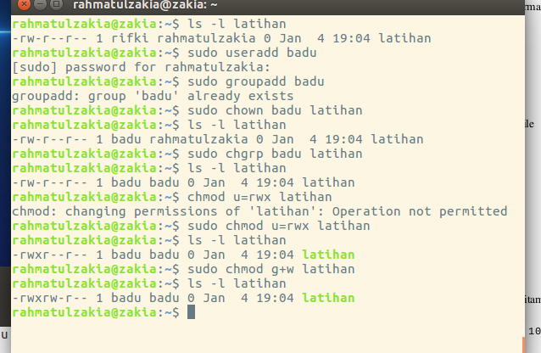

2.Perhatikan data di bawah ini!
$ ls -l latih.txt
-rw-r---w- 1 dudi dudi 43 2012-01-11 08:15 latih.txt Tuliskan perintah agar permission file latih.txt
seperti data di atas!
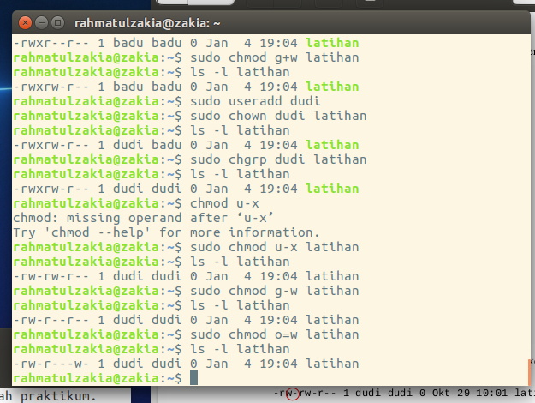

3. Perhatikan data di bawah ini!
$ ls -l latihan
-rw-rw-r-- 1 dudi dudi 0 Des 11 01:54 latih Tuliskan sintaks perintah untuk mengubah user dan group pemilik file latih di atas menjadi badu menggunakan chown
